PC13 Doc. 12.2.3.2
CONVENCIÓN SOBRE EL COMERCIO INTERNACIONAL DE ESPECIES
AMENAZADAS DE FAUNA Y FLORA SILVESTRES
____________
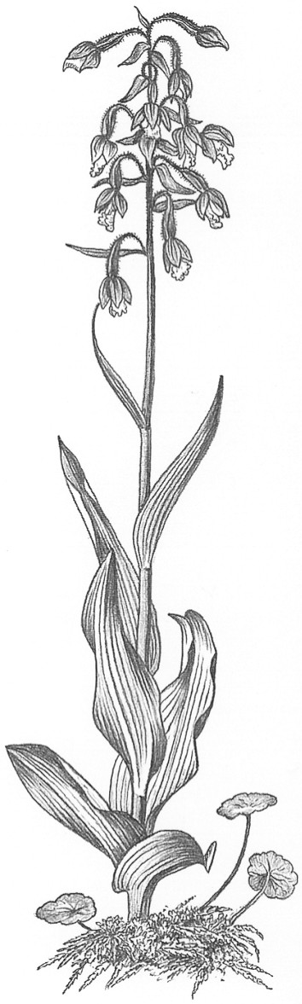
Décimo tercera reunión del Comité de Flora
Ginebra (Suiza), 12-15 de agosto de 2003
Comercio significativo de plantas
Aplicación de la Resolución Conf. 12.8
Taxa para someter a examen [Decisión 12.74]
Aquilaria malaccensis
1. Este documento ha sido preparado por la Secretaría.
2. En la Decisión 12.74 se encarga al Comité de Flora que revise la especie Aquilaria malaccensis (madera de agar) en el marco del Examen del Comercio Significativo (Resolución Conf. 12.8).
3. La Secretaría ha contratado a TRAFFIC Asia Sudoriental para realizar la fase de investigación del examen de A. malaccensis. Las investigaciones se iniciaron en diciembre de 2002 y se completarán durante el segundo semestre de 2003. El informe final se presentará a la consideración de la 14a. reunión del Comité de Flora.
4. Se alienta particularmente a los Estados del área de distribución de A. malaccensis a responder de la forma más exhaustiva posible a las solicitudes de información en el marco del Examen del Comercio Significativo. Además, la información proporcionada puede contribuir también a la aplicación de otras decisiones relacionadas con los taxa que producen madera de agar (véase el documento PC13 Doc. 9.3).

